Freie Stellen für Bachelor- oder Masterarbeiten
(B.Sc. bzw. M.Sc.) im SS 2021

im Bereich Biophysik zum Thema

Hydrodynamische Untersuchungen von mikrofluidischen flüssig-flüssig Grenzflächen

in Zusammenarbeit der Arbeitsgruppen
Theorie Weicher Materie (AG Ihle) und Biomechanik (AG Otto)

an der
Universität Greifswald

Die Arbeitsgruppen von Prof. Ihle und Dr. Otto arbeiten an mikrofluidischen Systemen bestehend aus „virtuellen“ Kanälen. Dabei handelt es sich um fließende Polymerlösungen, wobei eine innere Phase von einer äußeren ummantelt ist (siehe Abbildung). Virtuelle Kanäle weisen stabile und flexible flüssig-flüssig Grenzflächen auf, welche geeignet sind, um lebende Zellen zu verformen. Damit stellen sie eine Grundlage für neuartige zellmechanische Methoden dar, welche noch nicht vollständig physikalisch beschrieben sind.^{[1]}
Ein Ziel der Bachelor- bzw. Masterarbeit besteht darin, die Kräfte an den Grenzflächen im Hinblick auf dynamische Parameter (z.B. Fließgeschwindigkeit) und Polymerzusammensetzung (z.B. Molekulargewicht) zu verstehen. Dazu kann zwischen experimentellen oder numerischen Methoden (z.B. Multi-Particle Collision Dynamics^{[2]}) gewählt werden.

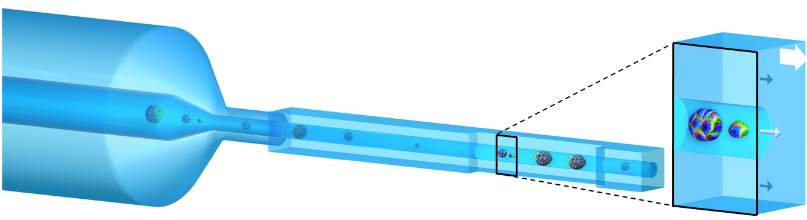

[1] M.H. Panhwar, et al. "High-throughput cell and spheroid mechanics in virtual fluidic channels." Nature Communications 11.1 (2020): 1-13.
[2] G. Gompper, T. Ihle, D.M. Kroll, R.G. Winkler "Multi-Particle Collision Dynamics — a Particle-Based Mesoscale Simulation Approach to the Hydrodynamics of Complex Fluids" Adv Polym Sci 221, 1 (2009)

